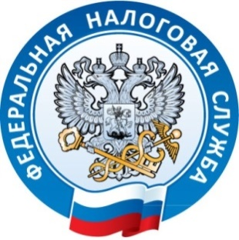

Уважаемые налогоплательщики!

Межрайонная ИФНС России № 1 по Краснодарскому краю доводит до Вашего сведения информацию «О проведении вебинара», 21.11.2024г. в 11:00 часов,

Тема вебинара: 1. Налоговая амнистия при дроблении бизнеса.

2. Уплата с 2025г. НДС налогоплательщиками, применяющими УСН.

Ссылка для участия: Vs07.nalog.ru/c/2360_Inform